**第２回**

**省エネルギーセミナー**

**～省エネの進め方と省エネ事例発表会～**

**エネルギーコスト削減の為、省エネに取り組んでみませんか。**

もっとできる省エネ！

岐阜県プラスチック工業組合

省エネをカタチに！

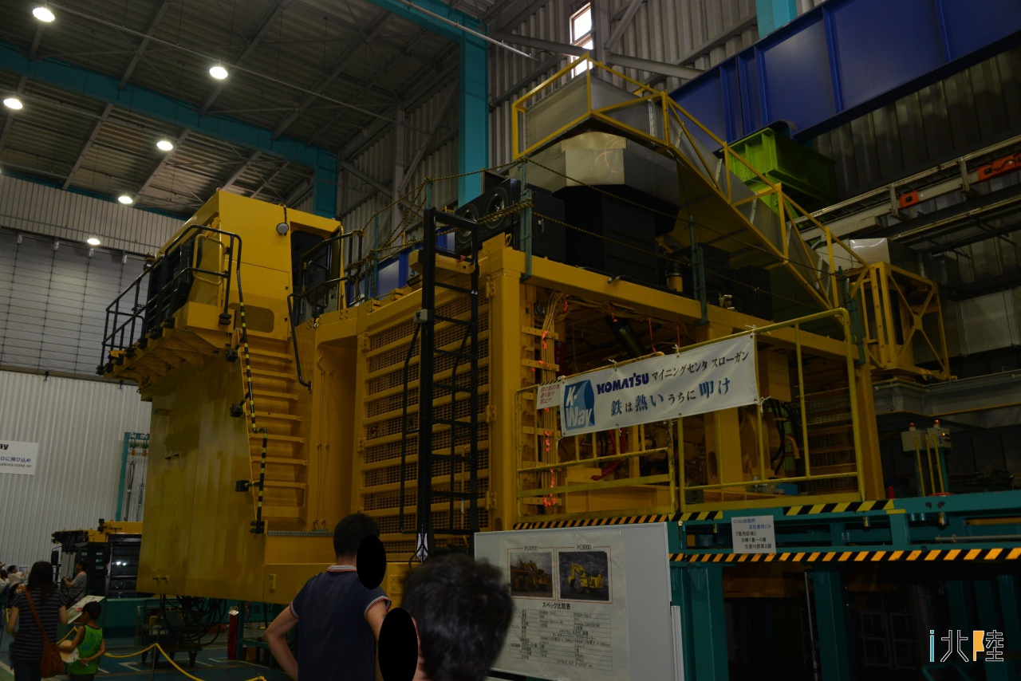

２０００年より大規模事業所には電力の自由化が既に実施され、２０１６年には全面

自由化となり、本格的な電力事情の環境変化が始まっています。プラスチック業界に於き

ましてもエネルギーコストの削減は重要な課題となっています。そこで、今回は、高安（株）

様、岐阜産研工業㈱様のご協力を得て、「ムダがないか」「高効率化できないか」等々の

実例をもとに、「第２回省エネルギーセミナー」を中部電力（株）岐阜支店様のご協力を

得て開催します。是非　事業主・管理者・現場担当者等ご参加頂きますようご案内します。

　製造工程における省エネ対策等々､課題の解決に取り組みませんか。

　参加希望の方は、下記申込書を２月２２日（月）までにＦＡＸ（058）276-1525又は

e-mailにてお申し込み下さい。

　日　時　平成２８年３月４日（金）　１３時～１５時３０分（予定）

　場　所　岐阜産業会館５階　第１会議室　岐阜市六条南２－１１－１

　内　容　　１３：００～１４：００　・プラスチック現場に於ける省エネのポイントと事例、改善策

　　　　　　　　　　　　　　　 　中部電力（株）岐阜支店　法人営業部G　山本　努氏

　　　　 　 １４：１０～１４：５０　・事例発表

　　　　　　　　　　　　　　　　　　　　岐阜産研工業（株）　代表取締役　林　敬一郎氏

　　　　　　　　　　　 　高安（株）短繊維製造部長　三谷竜二氏

　　　　　　　１５：００～１５：２０　・省エネ効果が大きい新しいタイプの省エネ対策

　　　　　　　　　　　　　　　　　　　　パール化成品（株）代表取締役　杉山元彦氏

　　　　　　　１５：２０～１５：３０　・その他

　問い合わせ　岐阜県プラスチック工業組合　担当　岩津

　　　　　　　　℡058-272-7173　e-mail　[kenpula@quartz.ocn.ne.jp](mailto:kenpula@quartz.ocn.ne.jp)

|  |  |  |  |  |  |  |  |  |  |  |  |  |
| --- | --- | --- | --- | --- | --- | --- | --- | --- | --- | --- | --- | --- |
| **ＦＡＸ先：０５８－２７６－１５２５**（回答期限：平成２８年２月２２日）     |  |  |  |  | | --- | --- | --- | --- | | 役職名 | 氏　　名 | 役職名 | 氏　　名 | |  |  |  |  | |  |  |  |  |   企業名　　　　　　　　　　　　　　　　　　　　　連絡先：（　　　　　） |